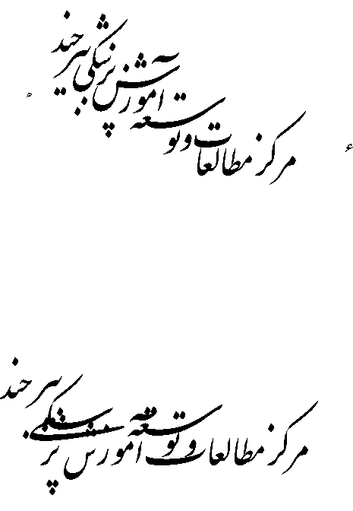



معاونت آموزشي

**Course Plan**

دانشکده: پرستاری و مامایی قاین گروه آموزشی: مامایی

نیم‌سال تحصیلی: دوم 1403-1402 رشته و مقطع تحصیلی: کارشناسی اتاق عمل

|  |  |  |
| --- | --- | --- |
| **نام و شماره درس:** تکنولوژي جراحيهاي زنان  **پیش‌نیاز:** فيزيولوژي، تشريح 2 و آسيب شناسي | **تعداد و نوع واحد: 1 واحد نظری** | |
| **زمان برگزاری کلاس:** یک شنبه هر هفته | **مکان برگزاری کلاس:** دانشکده پرستاری و مامایی قاین | |
| **نام مدرس/مدرسین:** دکتر آسیه مودی  **آدرس دفتر مسوول درس:** دانشکده پرستاری و مامایی  **تلفن دفتر:** 32531763  **زمان تماس یا مراجعه به دفتر:** ساعت 14-12، سه روز دوم هفته  **آدرس پست الکترونیک مسوول درس:** [Asiehmoudi@yahoo.com](mailto:Asiehmoudi@yahoo.com) | | |
| **هدف كلي:**   1. آشنایی با کلیات و مفاهیم بیماری ها، آشنایی با کلیات و مفاهیم و تکنیک های جراحی در زنان | |
| **اهداف اختصاصی:**   1. کسب دانش در مورد کليات و مفاهيم بارداري و زايمان 2. کسب دانش کافی در مورد کليات و مفاهيم بيماريها 3. کسب دانش کافی در مورد کليات و مفاهيم تکنيک هاي جراحي هاي مرتبط با بارداري 4. کسب دانش کافی در مورد کليات و مفاهيم تکنيک هاي جراحي هاي زنان | |
| **شیوه تدریس:**   * سخنرانی و ارائه محتوای آموزشی بصورت اسلاید و فیلم آموزشی * یادگیری مشارکتی * بحث گروهی * پرسش و پاسخ | |
| **وسایل کمک آموزشی (رسانه و تکنولوژی آموزشی):**   * کامپیوتر و دیتا پروژکتور * عکس و فیلم آموزشی * گایدلاین های به روز کشوری و بین المللی * ماژیک و وایت بورد | |
| **وظايف/ تکالیف دانشجويان:**   * حضور فعال و بموقع در کلاس با مطالعه قبلی * رعایت اخلاق وشیونات حرفه ای * انجام تکالیف محوله به دقت و در زمان مقرر * شرکت در یادگیری مشارکتی و بحث گروهی، پاسخ به پرسش های مطرح شده * شرکت در کوئیزهای کلاسی، و آزمون میان ترم و پایان ترم | |
| **ارزشيابي دانشجویان:**   * ارزشیابی در طول دوره (فعالیت کلاسی، آزمون، تکلیف و ...): بارم: 4 نمره * ارزشیابی پایان دوره: بارم: 6 نمره * زمان آزمون (میان دوره و پایان دوره): پایان دی ماه (پایان دوره)   **سیاست مسوول درس در قبال تأخیر یا غیبت دانشجو:**   * کسر نمره و حذف درس در صورت تعداد بیشتر از حد مجاز غیبت | |

**جدول زمانبندي درس** رادیولوژی، سونولوژی و الکترولوژی  **نیمسال دوم** 1403-1402

|  |  |  |  |  |  |
| --- | --- | --- | --- | --- | --- |
| شماره جلسه | تاريخ | ساعت | موضوع | **مدرس** | **آمادگی لازم برای دانشجویان قبل از شروع درس (مطالعه قبلی یا ...)** |
|  | 15/11/1402 | 6-4 | آشنایی با طرح درس، مروری بر آناتومی و فیزیولوژی اندام تناسلی زنان، معاینات ژنیکولوژي، انواع روشهای تشخیصی در بیماریهای زنان | دکتر مودی | تکنولوژي جراحيهاي زنان |
|  | 29/11/1402 | 6-4 | ابزار و تجهیزات مورد استفاده در جراحی ژنیکولوژی و مامایی، ست های جراحی D&C، هیسترکتومی و.... داروهای مورد استفاده در اعمال جراحی زنان (اکسی توسین و ....) | دکتر مودی | تکنولوژي جراحيهاي زنان |
|  | 13/12/1402 | 6-4 | لاپاراسکوپی و ست جراحی مربوط به آن، هیسترکتومی و ابزار مربوط به آن، روش انجام کولپوسکوپی و اندیکاسیون های انجام آن | دکتر مودی | تکنولوژي جراحيهاي زنان |
|  | 20/12/1402 | 6-4 | ترمینولوژی در جراحی های زنان و مامایی، آمادگی بیمار قبل از شروع جراحی های ژنیکولوژی (پوزیشن، درپ و...)، مراحل زایمان طبیعی | دکتر مودی | تکنولوژي جراحيهاي زنان |
|  | 27/12/1402 | 6-4 | آشنایی با انواع روشهای اپی زیاتومی و اندیکاسیون انجام آن، زایمان با فورسپس (دلایل مادری، جنینی و روش انجام آن)  زایمان با واکیوم (اندیکاسیون و روش انجام آن) | دکتر مودی | تکنولوژي جراحيهاي زنان |
|  | 19/1/1403 | 6-4 | سزارین، جراحی در زنان باردار، توبکتومی و توبوپلاستی | دکتر مودی | تکنولوژي جراحيهاي زنان |
|  | 26/1/1403 | 4-2 | جراحی پرولاپس واژینال، جراحی سیستوسل و رکتوسل، توبکتومی، جراحی در حاملگی خارج رحمی | دکتر مودی | تکنولوژي جراحيهاي زنان |
|  | 2/2/1403 | 4-2 | هیسترکتومی، فیستول واژینال، D&C | دکتر مودی | تکنولوژي جراحيهاي زنان |

**منابع پيشنهادي براي مطالعه:**

1. تکنولوژي جراحيهاي زنان، آخرین چاپ

**نام و نام خانوادگی تدوین کننده: دکتر آسیه مودی**